ПОЛУЧАТЕЛИ УСЛУГ ЦЕНТРА СОЦОБСЛУЖИВАНИЯ НА ПАЛЕХСКОЙ НАУЧИЛИСЬ ДЕЛАТЬ САЛАТ ИЗ ОДУВАНЧИКОВ
12:54, 23 Март 2016
Метки:культураобщество
Врач-геронтолог рассказала людям старшего возраста о пользе воды и обыкновенных сорняков
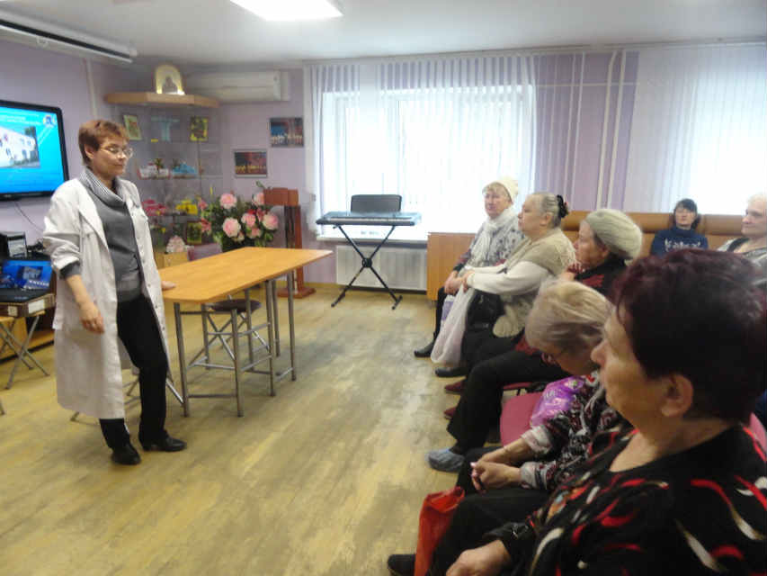
Во время встречи с геронтологом. Фото ГБУ ТЦСО «Ярославский»
Необычную встречу организовали сотрудники ГБУ ТЦСО «Ярославский» на улице Палехской, 14. В гости к получателям услуг центра пришла врач-геронтолог отделения социальной реабилитации инвалидов (ОСРИ) Алла Цуканова.
Доктор рассказала слушателям о правильном режиме питания, который необходим людям старшего возраста в весенний период. В это время все ресурсы организма, как правило, бывают истощены, нередок авитаминоз. И тогда на помощь могут придти…обыкновенные сорняки. Конечно, собирать их лучше не в московском дворе, а вдали от города – например, в лесу. К примеру, салат из одуванчиков очень полезен, в нем гораздо больше витаминов, чем в овощах из супермаркета.
Немало интересного узнали слушатели об особенностях обменных процессах у людей старшего возраста. Кроме того, они получили от Аллы Цукановой совет никуда не выходить из дома без маленькой бутылочки обыкновенной питьевой воды. Ведь известно, что за питьевым режимом необходимо следить не только в летнюю жару – делать это необходимо круглый год.
Получатели услуг ГБУ ТЦСО «Ярославский» поблагодарили врача-геронтолога за содержательную беседу и попросили почаще проводить такие беседы, которые помогают соблюдать здоровый образ жизни. Ведь для того, чтобы следить за здоровьем, необходимо, прежде всего, знать, как это правильно делать, пишет газета «Ярославский вестник».

